**Reformas en México: cambios de forma que no solucionan los problemas estructurales de los pueblos indígenas y afrodescendientes**

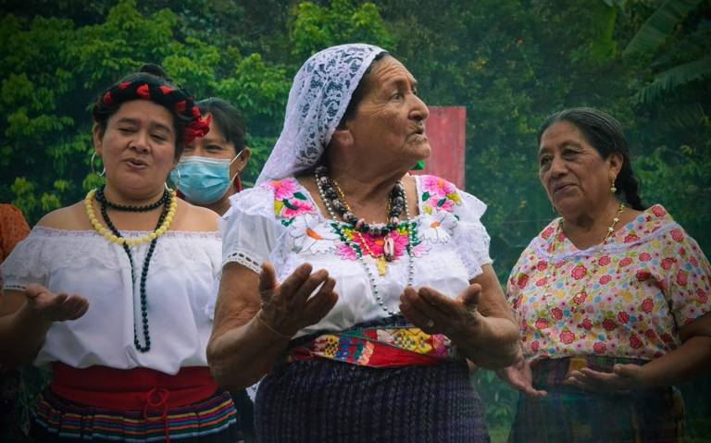

*Foto: Marvin Bautista | Diario del Sur*

En las áreas rurales, las comunidades indígenas y afrodescendientes siguen sufriendo el avance del crimen organizado. En este contexto, el sexenio de Andrés Manuel López Obrador ha implementado una serie de reformas que no llegan a mejorar las bases materiales de los pueblos. Lamentablemente, la Presidenta electa, Claudia Sheinbaum, respalda la presencia militar en las regiones y la política nacional de seguridad del mandatario saliente.

En México acabamos de transitar un proceso electoral por el cual tenemos a la primera mujer Presidenta de la historia del país. Sin duda, es de celebrarse, pero esta alegría no duró mucho (apenas un instante) por las señales de continuidad de una política neoliberal, disfrazada de impulso a los derechos sociales. En realidad, la continuidad de estas políticas socava el principio de progresividad de los derechos internacionalmente reconocidos y daña a la ciudadanía en general y a los pueblos indígenas en particular.

Como ya se sabe, el ejecutivo federal representado por el Presidente de la República, Andrés Manuel López Obrador (AMLO), se ha dedicado a descalificar a quienes siquiera nos atrevemos a decirle: “Señor Presidente, deben cumplirse los estándares internacionales de consulta a los pueblos indígenas”. [Lo cual se agrava por la presencia del crimen organizado en distintas regiones del país, sobre todo, en el área rural donde habita la población indígena y no indígena](https://www.reporteindigo.com/reporte/el-narcotrafico-que-devora-comunidades-indigenas/). Para algunos, el crimen organizado ya es crimen autorizado.

La falta de obligatoriedad legal (y hasta moral), de pericia y diligencia para detener el éxodo de comunidades completas hacen dudar sobre la seriedad de las acciones que el gobierno federal mexicano diseña e implementa para salvaguardar los territorios indígenas y rurales. ¿Será que para AMLO y su gobierno son pocas las comunidades obligadas al desplazamiento forzado y no son representativas de los millones de mexicanos? Si así fuera, ¿entonces una vida no cuenta como la de miles? En este caso, ¿la vida de unos cuantos no vale la pena si el resto no vive la pesadilla del crimen organizado con la tolerancia de las autoridades?

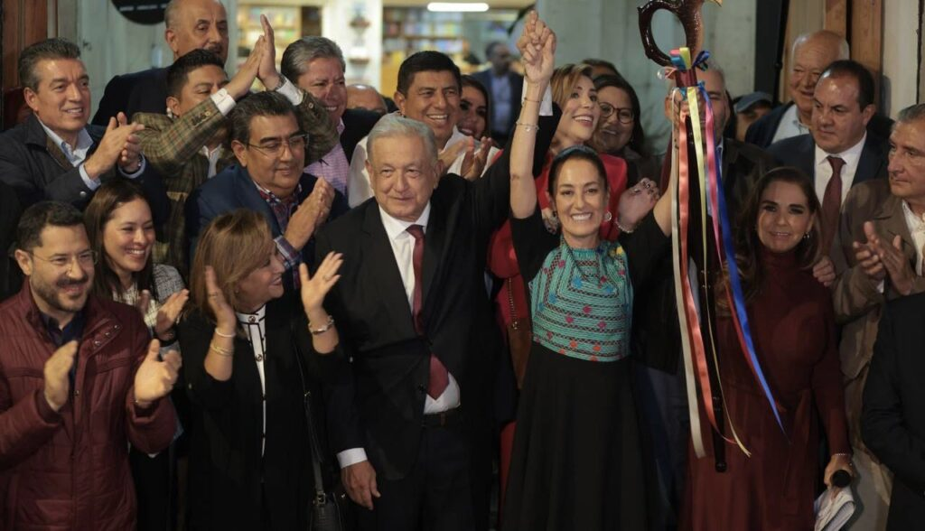*Hasta el momento, la Presidenta electa, Claudia Sheinbaum, respalda las políticas de López Obrador que no han dado resultado en el combate al narcotráfico.****Foto:***[*Claudia Sheinbaum*](https://x.com/Claudiashein/status/1700004544220909982/photo/1)

**Reformas que no ayudan**

Las reformas llevadas a cabo por el sexenio gubernamental saliente han regulado los derechos de indígenas, afros y sus pueblos. Sin embargo, no han elevado el rango de su cumplimiento, sino más bien los han obligado a ceñirse al pluralismo unitario y desigual preexistente, que está institucionalizado en el artículo 2 de la Constitución (sancionada en 2001 y reformada en 2019). Además, las reformas propuestas en general y, especialmente, en materia indígena contrarrestan el bloque constitucional de Derechos Humanos aprobado en 2011. Estas son algunas de las reformas más relevantes:

1. La propuesta de reforma al artículo 2° de la Constitución Política de los Estados Unidos Mexicanos para el reconocimiento de los pueblos indígenas como sujetos de derecho público que fue aprobada por la Cámara de Diputados recientemente.

2. La reforma a la Ley de Salud en materia de partería tradicional y partería indígena con la correspondiente Política Nacional sobre Medicina Tradicional y Partería.

3. El acuerdo por el que se expide el Catálogo Nacional de Pueblos y Comunidades Indígenas y Afromexicanas.

Adicionado a lo anterior, el Consejo Nacional de Pueblos Indígenas (instancia creada al interior del Gobierno Federal denominada Instituto Nacional de los Pueblos Indígenas) elaboró una propuesta de reforma judicial donde el tema central es que la integración del Poder Judicial Federal deberá incorporar los principios de pluriculturalidad, interculturalidad, pluralismo jurídico e igualdad de hombres y mujeres, pero también señala cuotas indígenas para ocupar cargos como operadores de justicia. A continuación, abordamos los puntos más relevantes.

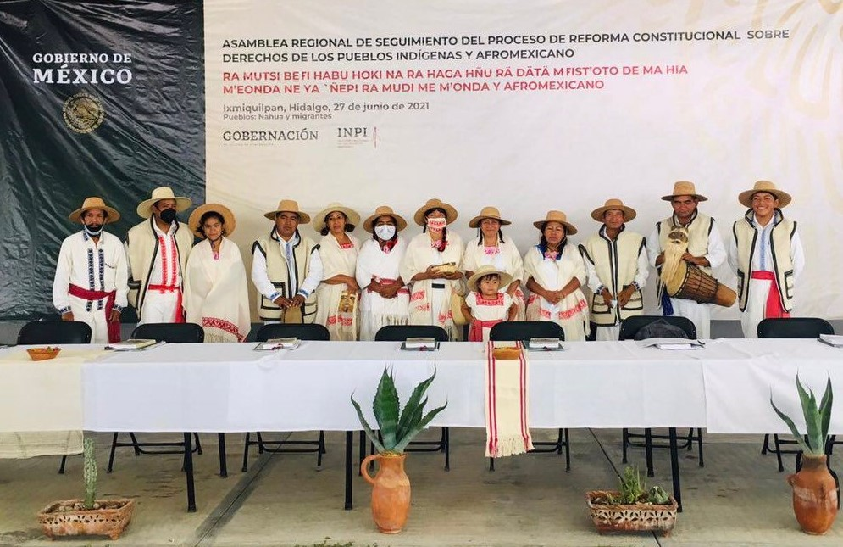*Las reformas llevadas a cabo por el sexenio de AMLO han regulado los derechos indígenas y afros, reforzando el pluralismo jurídico unitario/unilateral sin elevar el rango de su cumplimiento.****Foto:***[*Gobierno de México*](https://www.gob.mx/inpi/es/articulos/en-unidad-y-con-esperanza-pueblos-indigenas-del-centro-del-pais-dan-amplio-respaldo-a-la-reforma-indigena)

**El artículo 2 de la Constitución mexicana**

Recordemos que en agosto de 2001, [se había reformado el artículo 2° de la Constitución Política de los Estados Unidos Mexicanos para el reconocimiento de los pueblos indígenas como sujetos de derecho público](https://site.inali.gob.mx/Micrositios/reforma_constitucional/). En aquella modificación, se había establecido el criterio de la “conciencia de ser” como mecanismo de “autoadscripción” para la autodenominación de pueblos y personas indígenas.

Sin embargo, en la actual reforma aprobada este año por la Cámara de Diputados se eliminó el párrafo que señalaba la conciencia de ser indígena como criterio para el reconocimiento de personas y pueblos indígenas. De este modo, se dejó el siguiente párrafo: “Para el reconocimiento de los pueblos y comunidades indígenas se deben tomar en cuenta, además de los principios generales establecidos en los párrafos anteriores de este artículo, criterios etnolingüísticos, de asentamiento físico y de autoadscripción”.

*Las reformas legales y constitucionales pro indígenas o afro no atienden las bases estructurales de la desigualdad: el racismo, la discriminación, el paternalismo, el asimilacionismo y la racialización.*

En consecuencia, se agregó la condición del reconocimiento de sujetos de derecho público con personalidad jurídica y patrimonio propio: “Se reconoce a los pueblos y comunidades indígenas como sujetos de derecho público con personalidad jurídica y patrimonio propio”. Esto es loable porque abre el camino para concretar la exigencia (desde el levantamiento zapatista y los [diálogos de San Andrés](https://radiozapatista.org/?p=7627)) sobre el reconocimiento de un cuarto nivel de gobierno, más allá del federal, estatal y municipal. Sin embargo, no se reforma el artículo 115 (que se refiere a la estructura del Estado), sino sólo el 2° de la Constitución. ¿Qué pasó? Seguramente los representantes del *status quo* se opusieron a compartir el poder con los indígenas.

Mientras tanto, [en el municipio de Chicomuselo (Chiapas), las comunidades se movilizaron contra la minería de barita](https://debatesindigenas.org/2023/10/01/la-extraccion-de-barita-y-el-crimen-organizado-en-mexico-el-caso-de-la-mineria-en-chicomuselo/). La respuesta del crimen organizado fue violenta: desplazaron de manera forzada a decenas de comunidades. Igual de grave ha sido la tolerancia del Estado. ¿Cómo podrán hacer efectivo el derecho de ser sujetos de derecho público para ejercer sus facultades y proteger sus territorios? Algo similar les ocurre a [los huicholes asfixiados por el crimen organizado](https://www.elnorte.com/asfixia-el-narcotrafico-a-zona-wixarika/ar2170364) y [al líder Maurilio Ramírez Aguilar que fue secuestrado](https://www.sdpnoticias.com/estados/quien-es-maurilio-ramirez-aguilar-lider-wixarika-secuestrado-por-el-crimen-organizado-mientras-se-dirigia-a-tomar-un-cargo-de-liderazgo/). Así, las reformas pro indígenas o afro no atienden las bases estructurales de la desigualdad: el racismo, la discriminación, el paternalismo, el asimilacionismo y la racialización.

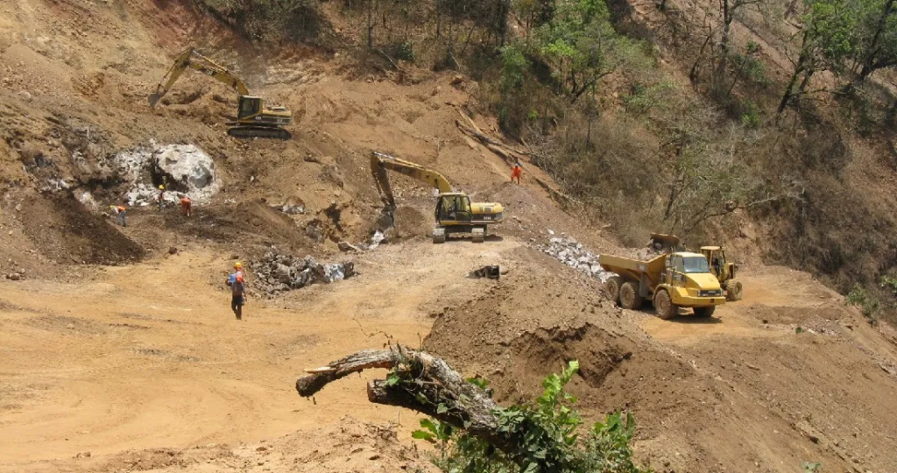*El avance de la minería de barita en Chicomuselo, bajo dominio del narcotráfico, es una muestra de que el gobierno no se toma en serio la seguridad de los indígenas.****Foto:***[*Sin embargo*](https://www.sinembargo.mx/02-11-2022/4274445)

**La partería indígena y tradicional**

La [Reforma a la Ley de Salud en materia de partería tradicional y partería indígena](https://www.dof.gob.mx/nota_detalle.php?codigo=5721551&fecha=26/03/2024) es importante porque reconoce el saber biocultural de los pueblos indígenas y afros. Sin embargo, las malas prácticas en el sistema público de salud en su relación con los pueblos y, concretamente, con mujeres y hombres que ejercen la partería tradicional indica que su implementación será muy difícil hasta no cambiar las bases del racismo que sostienen al sector, las mentalidades de sus operadores y sus prácticas.

Si bien el gobierno ha creado protocolos para el personal de salud en la implementación de leyes, los movimientos locales y nacionales de parteras y la Agenda Nacional por la Partería Tradicional alertan de los riesgos y peligros de no empezar a limpiar la casa desde adentro. En pocas palabras, están diciendo que las mentalidades coloniales, soberbias, racistas y hegemónicas del sector salud sobre el conocimiento tradicional y la medicina indígena obstaculizan la implementación de la partería indígena.

Por la criminalización que han padecido, las parteras y parteros dudan de la elaboración de una [Norma Oficial](https://elnuevograficodehidalgo.com.mx/2024/08/proyecto-de-norma-oficial-mexicana-proy-nom-020-ssa-2024-sobre-establecimientos-de-salud-y-la-practica-de-la-parteria-en-la-atencion-integral-materna-y-neonatal/) que logre tal cometido, lo cual violenta el derecho a la consulta conforme a estándares internacionales. Además, se corre el riesgo de perpetuar el clientelismo, la imposición, los privilegios y la desigualdad, incluso entre las propias personas que ejercen la partería tradicional. Esto es relevante ya que están las parteras indígenas, pero también aquellas que obtienen estos conocimientos en condiciones privilegiadas y exigen el mismo trato.

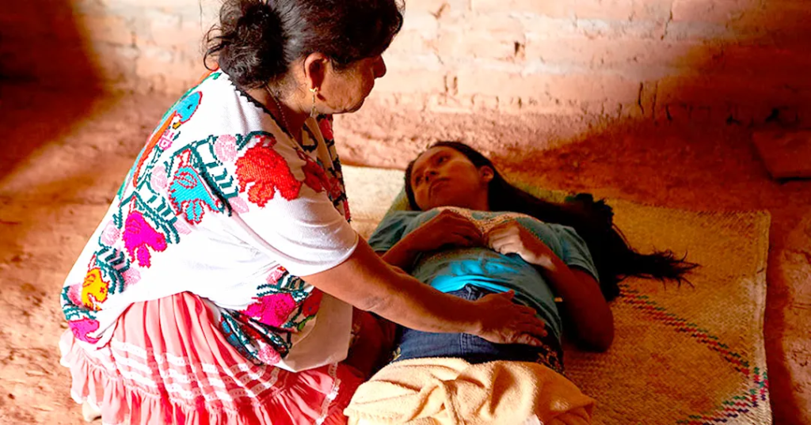*Si bien la reforma a la Ley de Salud reconoce el saber ancestral, en los hechos la discrminación y las malas prácticas siguen formando parte del sistema de salud.****Foto:***[*Soy Paciente*](https://soypaciente.info/parteria-practica-milenaria-que-busca-brindar-atencion-de-calidad-a-las-madres/)

**La burocratización y la ausencia de representación**

El [Catálogo Nacional de Pueblos y Comunidades Indígenas y Afromexicanas](https://www.inpi.gob.mx/catalogo/) tiene como objeto facilitar el acceso a recursos para aquellas comunidades que posean sus cédulas de identificación. Esto nos hace pensar por qué multiplicar los procesos burocráticos a pueblos asediados por megaproyectos, el crimen organizado y el desplazamiento forzado, si justamente ya existen bases de datos de fuentes oficiales. ¿Qué pasará con los grupos que también forman parte de la pluriculturalidad, pero que son privilegiados por políticas de colonialismo como los menonitas que han devastado la península de Yucatán?

Finalmente, el Consejo Nacional de Pueblos Indígenas (CNPI) ha propuesto reformar el Poder Judicial Federal para que cumpla los principios de pluriculturalidad, interculturalidad, pluralismo jurídico y respeto a las condiciones de género. La propuesta hace hincapié en la jurisdicción indígena: “El Poder Judicial de la Federación deberá coordinarse con los pueblos y comunidades indígenas para el respeto y ejercicio de la jurisdicción indígena (…). En los Circuitos con población indígena y afromexicana, procurarán que las propuestas recaigan en personas que cumplan los requisitos indicados previamente y además conozcan la cultura y lengua indígena de dicha circunscripción”.

Lo que preocupa del CNPI es que no es un órgano representativo de los pueblos indígenas, pues se integró sin realizar las consultas conforme a los estándares internacionales. De igual forma, la propuesta no atiende las bases de la desigualdad estructural y, en el actual contexto de violencia y violación a derechos humanos, las reformas son de forma y no de fondo. Y solo buscan cambiar las burocracias y apuntalar viejas élites políticas o cambiar parte de ellas por nuevas. En los hechos, las reformas no quitan privilegios ni zanjan las brechas de la desigualdad y de la implementación de los derechos para todos y todas.

[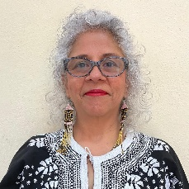](https://debatesindigenas.org/author/elisa-cruz-rueda/)

[**Elisa Cruz Rueda**](https://debatesindigenas.org/author/elisa-cruz-rueda/)es abogada y antropóloga. Actualmente, se desempeña como profesora de la Escuela de Gestión y Autodesarrollo Indígena de la Universidad Autónoma de Chiapas.

<https://debatesindigenas.org/2024/09/01/reformas-legales-y-constitucionales-en-mexico-una-cajita-de-monerias-en-contra-de-los-pueblos-indigenas-y-afrodescendientes/>